26.03.2021р.
Група 11
Будівельне креслення, урок 32

АНАЛІЗ ФОРМИ ПРЕДМЕТА ЗА КРЕСЛЕННЯМ

Придивіться до навколишніх предметів. Деякі з них мають форму різних геометричних тіл — циліндра, конуса, кулі, паралелепіпеда, призми, піраміди, (рис. 4.9, а). Багато предметів має складнішу форму, утворену поєднанням частин чи сукупністю геометричних тіл (рис. 4.9, б).
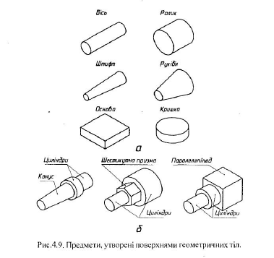

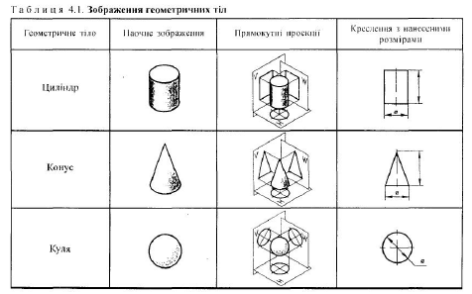
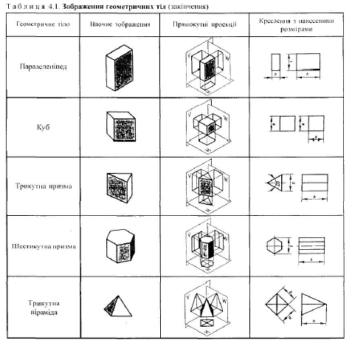
Щоб визначити форму предмета за кресленням, його уявно розчленовують на окремі складові частини, що мають форму простих геометричних тіл. Приклад такого розчленування показано на рис. 4.10. с/, б. Форма першого зі зображених на ньому предметів утворена (зліва-направо) паралелепіпедом, двома циліндрами, зрізаним конусом і нагіівкулею. Форму другого предмета утворюють два паралелепіпеди, трикутна призма, напівциліндр і циліндр, видалений з нижньої частини предмета.
Уявне розчленування предмета на геометричні тіла чи їх складові частини, з яких він складається, називають аналізом геометричної форми предмета.
Для проведення аналізу геометричної форми предмета за його кресленням потрібно знати, які зображення мають основні геометричні тіла. Форма кожного геометричного тіла і його зображень на кресленні мають свої характерні ознаки. Цим і користуються, щоб полегшити читання і виконання креслень. Відомості про характерні особливості зображення геометричних тіл наведено втабл. 4.1.
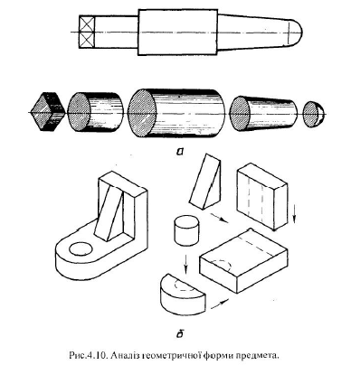

Циліндр. Фронтальна і профільна проекції цидіндра — прямокутники, висота яких дорівнює його висоті, а ширина — величині діаметра основи. Па горизонтальну проекцію циліндр проеціюється у вигляді круга, діаметр якого дорівнює діаметру основи циліндра.
Конус. Фронтальна і профільна проекції конуса — рівнобедрені трикутники, висота яких дорівнює його висоті, а основа однакова з величиною діаметра основи.
Куля. Всі три проекції кулі — круги, діаметр яких дорівнює діаметру кулі.
Паралелепіпед. При проеціюванні паралелепіпед розташовують так. щоб усі його грані були паралельними до площин проекцій. Годі грані, паралельні до площин проекцій, зобразяться на них у натуральну величину і матимуть вигляд прямокутників. Виходячи з цього, всі проекції паралелепіпеда — прямокутники. Висота прямокутників на фронтальній і профільній проекціях дорівнює висоті паралелепіпеда, а ширина — відповідно його ширині та товщині. Прямокутник на горизонтальній проекції має розміри ширини і товщини паралелепіпеда.
Куб. Проекції куба утворюються так само, як і паралелепіпеда, тобто це три однакових квадрати. Сторона кожного з них дорівнює величині ребра куба.
Трикутна призма. Основа призми, паралельна до горизонтальної площини проекцій, зображається на ній в натуральну величину і має вигляд трикутника відповідної форми (на зображенні в табл. 4.1 він рівносторонній). Та бічна грань призми, яка паралельна до фронтальної площини проекцій, проеціюється на неї без спотворень у вигляді чотирикутника. Бічна похила грань проеціюється на профільну площину проекцій також у вигляді чотирикутника, але його ширина менша від довжини ребра основи призми.
Шестикутна призма. Паралельна до горизонтальної площини проекцій основа призми проеціюється на неїу вигляді правильного шестикутника. Одна з бічних граней, паралельнадо фронтальної площини проекцій, проеціюється на неї у натуральну величину. Всі інші грані, які не паралельні до фронтальної і профільної площин проекцій, зображаються на них спотворено.
Трикутна піраміда. Квадратна основа піраміди проеціюється на горизонтальну площину проекцій у натуральну величину. Тому горизонтальна проекція має вигляд квадрата. На проекції основи піраміди діагоналями зображаються бічні ребра, що йдуть від вершини піраміди до вершин її основи. Фронтальна і профільна проекції піраміди — рівнобедрені трикутники, висота яких дорівнює її висоті. Бічні грані піраміди похилі. Тому вони проеціюються зі спотворенням.
Зверніть увагу, що не всі наведені в табл. 4.1 проекції геометричних тіл є обов'язковими на кресленнях. В останньому стовпчику таблиці показано, як за допомогою розмірів кількість проекцій на кресленнях можна скоротити до двох і навіть однієї.
На кресленнях предметів, утворених поверхнями геометричних тіл, характерні ознаки деяких з них вказують за допомогою певних умовних позначень. Відомі вам уже умовні знаки діаметра (0) і радіуса (Я), які вказують на круглу поверхню чи її частину. Саме завдяки наявності перед розміром діаметра основи циліндра і конуса знака діаметра дає підстави скорочувати кількість зображення циліндра і конуса до одного.
Перед розмірним числом, що вказує розмір кулі, також наносять знак діаметра або радіуса (рис. 4.11, сі). Але коли поверхню кулі важко відрізнити на кресленні від інших поверхонь, то перед розміром її радіуса чи діаметра з відповідним знаком (або так, як показано на рис. 4.11, б) пишуть слово «Куля», наприклад: «Куля 012». «Куля R 50». Саме завдяки такій умовності кількість зображень кулі на кресленні зводиться до одного.
У тих випадках, коли основою геометричного тіла (паралелепіпеда, призми чи піраміди) є квадрат, не обов’язкового його зображати на кресленні в натуральну величину .

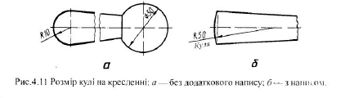
Квадрат можна замінити умовним знаком «□» (рис. 4.12. а). Висота цього знака дорівнює ⁵/₇ висоти розмірного числа. Плоскі бічні поверхні геометричного тіла, в основі якого лежить квадрат, на кресленні виділяють тонкими лініями, що перетинаються (рис. 4.12.6).
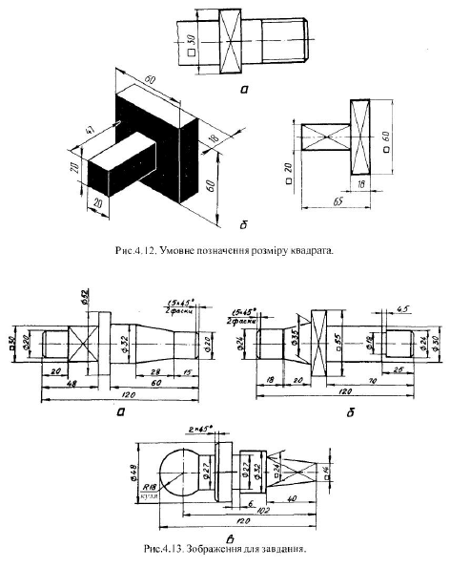

Згадайте ще про вже відоме вам умовне позначення невеликої за довжиною конічної поверхні — її називають фаскою. Твірна такої поверхні найчастіше має кут нахилу 45°. Його і вказують на кресленні разом з лінійним розміром (довжиною зрізаного конуса). Наприклад: 1,5x45°, 2x45°.
Нарис. 4.13, а, б, в показано вигляди різних за формою предметів. Усі вони містять контури зображень геометричних тіл, які утворюють форму цих предметів. ІІорівнюючи запропоновані вигляди зі зображеннями геометричних тіл, спробуйте визначити, якими геометричними тілами утворено форму кожного з предметів. Навчившись виконувати такі порівняння, ви будете вміти проводити аналіз геометричної форми предмета за його кресленням.
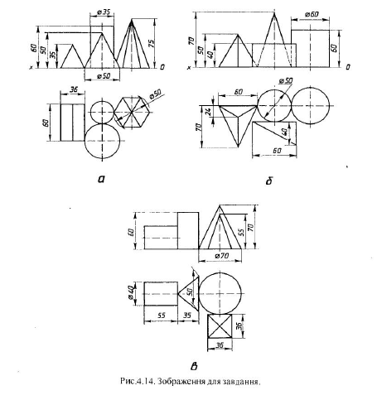

Законспектувати лекцію. Роботи надсилати на e-mail: Lukianenko74@ukr.net

